**مديرية التربية لولاية معسكر**

**مادة :** العلوم الفيزيائية والتكنولوجيا **المقاطعة التربوية الثالثة**

**المتوسطة :** الأمير عبد القادر تيغنيف . **الأستاذ(ة) :** ســــــــــــــــي يوسف ابراهيم .

**القسم / المستوى :** ❶ متوسط . **تاريخ الحصة :** . . / . . / 2020

**مذكرة تربوية ( بطاقة فنية ) رقم: 02**

**◄ الميدان :**

|  |  |  |
| --- | --- | --- |
| **الظواهر الكهربائية** | **المادة و تحولاتها** | **الظواهر الضوئية** |
|  | **🗁** |  |

**①- نوع النشاط :**

**حصة تعلمية : بعض القياسات 🙞 تعيين الحجوم 🙜**

**عمل مخبري :** /

**مشروع تكنولوجي :** /

**تقويم :** /

**نشاط آخر :** /

**②- الكفاءة الختامية :**

**يحل مشكلات متعلقة بالتحولات الفيزيائية للمادة ومفسرا هذه التحولات بالاستعانة بالنموذج الحبيبي للمادة.**

**③- مركبات الكفاءة :**

**◙ يقيس بعض المقادير الفيزيائية باستخدام الوسيلة و الطريقة المناسبتين و يستخدمها في حل مشكلات تتعلق بها في المخبر و خارجه .**

**④- مؤشرات التقويم :**

**مع 1: يستخدم القياس لتعيين بعض المقادير الفيزيائية.**

**مع 2: يعبر بطريقة سليمة عن نتيجة القياس.**

**⑤- الوسائل و المواد والسندات المستغلة أثناء الحصة:**

**الكـــتاب المدرســـــي ، أواني زجاجية مدرجة، أشكال صلبة منتظمة و غير منتظمة.**

**⑥- المراجع :**

**المنهاج، الوثيقة المرافقة، مواقع الانترنيت، الكتاب المدرسي، مذكرات سابقة.**

**⑦- النقد الذاتي :**............................................................................................

...................................................................................................................

**الأستاذ(ة) : المدير(ة) : المفتش(ة) :**

***رقــــــــــــــــم الــــمذكرة:②***

**المادة : العلوم الفيزيائية و التكنولوجيا. المتوسطة  :الأمير عبد القادر ▬ تيغنيف ▬**

**الميدان : المادة و تحولاتها. الأستاذ(ة) : ســــــــــــــــي يوسف ابراهيم .**

**المستوى : أولـــــى متوسط . المدة : ① ســـــــــاعــة.**

**الحصة التعلمية: بعض القياسات 🙞 تعيين الحجوم 🙜**

الكفاءة الختامية:

يحل مشكلات متعلقة بالتحولات الفيزيائية للمادة ومفسرا هذه التحولات بالاستعانة بالنموذج الحبيبي للمادة.

**♥ الكفاءة الختامية :**

**يــــــــحل مشكــــــــــلات متعلقة بالتحولات الفيزيائية للمادة و مفسرا هذه التحولات بالاستعانة بالنموذج الحبيبي للمادة.**

**♥ مركبات الكفاءة :**

**◙ يقيس بعض المقادير الفيزيائية باستخدام الوسيلة و الطريقة المناسبتين و يستخدمها في حل مشكلات تتعلق بها في المخبر و خارجه .**

**♥ معايير و مؤشرات التقويم :**

**مع 1: يستخدم القياس لتعيين بعض المقادير الفيزيائية. مع 2: يعبر بطريقة سليمة عن نتيجة القياس.**

**سيــــــــر الوضعيـــــــة التعليميــــــــــة/التعلميــــــــــة**

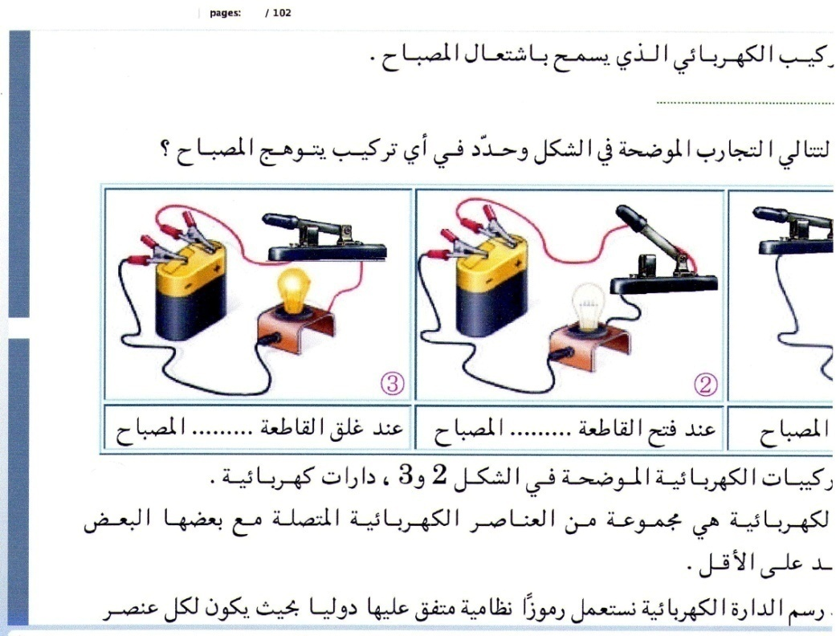

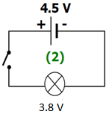

|  |  |  |
| --- | --- | --- |
| **المراحل**  **و المدة** | ***سير النشاطات*** | ***المحتوى و المفاهيم*** |
| **التقويم التشخيصي**  **.. د**  **الوضعية**  **الجزئية**  **.. د** | **⇜ ما هي وسائل قياس الأطوال ؟ بماذا يقاس سمك العملة النقدية؟**  **⇜ ما هي الوضعية الصحيحة التي تعين بها قيمة درجة الحرارة؟**  **أثناء تحضيرها " للمطلــــوع" ، وضعت أختك كمية من الزيت في إناء عليه تدريجات مرقمة، فتعجبت من ذلك.**  **⍰ ما دور هذه الأواني المدرجة؟**  **⍰ ما هو المقدار الفيزيائي المتحصل عليه.** | **♦ يساهم في استرجاع بعض المفاهيم حول القياســـــــــــــــــــــات .**  **♦ يقرؤون الوضعية الجزئية .**  **♦ يفكرون فيها ضمن الأفواج.**  **♦ يقدمون فرضياتهم ويسجلونها**  **على جزء هامشي من السبورة.** |
| **الوضعية**  **التعلمية 01**  **قيــــــاس حجـــــــم جســـــــم سائــــل.**  **عمل فردي**  **.. د**  **عمل جماعي**  **.. د**  **المصادقة**  **.. د**  **الوضعية**  **التعلمية 02**  **تعييــــــن حجــــــم جســــــم صلــــــب منتظـــــم الشكـــل.**  **عمل فردي**  **.. د**  **عمل جماعي**  **.. د**  **المصادقة**  **.. د**  **الوضعية**  **التعلمية 03**  **تعييــــــن حجــــــم جســــــم صلــــــب**  **غيــــــــر منتظـــــم الشكـــل.**  **عمل فردي**  **.. د**  **عمل جماعي**  **.. د**  **المصادقة**  **.. د** | **النشـاط ①: قياس حجم جســــــــم سائل.**  **⮈ قم بوضع الماء في إناء مدرج (بيشر، حوجلة أو دورق ... )، ليشغل الفراغ الموجود فيه (أنظر الوثيقة 01).**    **⌛ بالاعتمــــــاد على ما توصلت إليه:**  **⇜**  هل يشغل الماء **شكل** الإناء؟  **⇜**  ماذا يقصد **بالفراغ** (الحيز) الذي **يشغله** الماء في الإناء؟  **⇜ بالاعتماد على الوثيقة 02 (يتذكر التلميذ الوضعية الصحيحة لتحديد القيمة العددية)**، قم بتدوين **القيمة** التي تتطابق مع المستوى **الحر للسائل**.  **النشـاط ② : تعيين حجم جسم صلب منتظم الشكل.**  **⮈ للوصول إلى حجم أي جسم صلب منتظم تقاس أبعاده، ثم يتـــــــــــم تعويضها في قانون رياضي، كل حسب شكله الهندسي.**    **⌛ بالاعتمــــــاد على القوانين الرياضية:**  مصادر شركات تصنيع سبائك النحاس للبيع وسبائك النحاس للبيع في ...  **⇜**  قطعة من النحاس على شكل **متوازي مستطيلات**،  قيست أطوال أبعادهـــــــــــــــــا فكان **طولها** **10 m**  و **عرضها 6 m** و **ارتفاعها** **8m**.  **⏎** فما **حجم** **V** قطعة النحاس؟  **النشـاط ③ : تعيين حجم جسم صلب غير منتظم الشكل.**  **⮈ لمعرفة حجم جسم غير منتظم لا يُمكن ضبط أبعاده وتطبيق قوانين الحجم عليه، و إنما تُستخدم طريقة الغمر.**  **⌛ بالاعتمــــــاد على ما توصلت إليه:**  **⇜** استنتج قيمتي الحجم **V1** و **V2** في **المرحلتين الأولى و الثانية** على التوالي.  **⏎** قم **بطرح V2** من **V1**، ماذا **تستنتج**؟ | **♦ تحضير الوسائل المطلوبة.**  **♦ يلاحظون الوثيقة المقابلة.**  **♦ يقومون بتدوين الفرضيات.**  **الملاحظات :**  **⇜ نعم** يشغل الماء **شكل** الإناء الموجود فيه.  **⇜** يقصد **بالفراغ** (الحيز) الذي **يشغله** الماء في الإناء هو **الحجم** **(Volume) و يرمز** له بالرمز **V.**    **♦ تحضير الوسائل المطلوبة.**  **♦ يلاحظون الوثيقة المقابلة.**  **♦ يقومون بتدوين الفرضيات.**  **الملاحظات :**  **الشكل:** **متوازي مستطيلات.**  **الأبعاد:** **طولها** **10 m** و **عرضها 6 m** و **ارتفاعها** **8m.**  **القانون الرياضي:**  V = L × l × h  V =10 m ×6 m × 8 m    **V = 480 m3**  **♦ تحضير الوسائل المطلوبة.**  **♦ يلاحظون الوثيقة المقابلة.**  **♦ يقومون بتدوين الفرضيات.**  **الملاحظات :**  قيمة الحجم في **المرحلة الأولى:** **V1=380 ml**  قيمة الحجم في **المرحلة الثانية:** **V2=420 ml**  **Vx=V2-V1 = 420 – 380**  **Vx = 40 ml**  **⏎ نستنتج أن الباقــــــي هو حجم الحجر.** |

**المراجع :المنهاج، الوثيقة المرافقة، مواقع الانترنيت، الكتاب المدرسي، مذكرات سابقة.**

**ما يكتبــــــــــــه ✍ التلميـــــــــــــــــذ(ة) 🕮**



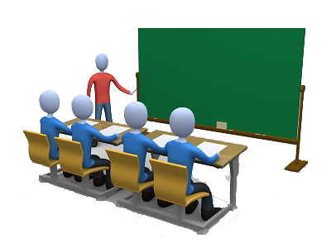

**☪بسم الله الرحمان الرحيم☪ التاريخ : يوم الأحد 00 أكتوبر 2020**

**الميدان : المادة و تحولاتها. الحصة التعلمية: بعض القياسات 🙞 تعيين الحجوم 🙜**

**⦿ قياس حجم جســــــــم سائل.**

**⮈ مفهوم الحجم و وحداته:**

**الحجم هو الحيز الذي يشغله الجسم من الفراغ و يرمز له بالرمز V و الوحدة الدولية لقياسه هي المتر المكعب m3، ويمكن تقدير الحجم السائل ب l.**

🢨 لوحدات قياس الحجم أجزاء و مضاعفات تستعمل حسب المطلوب:

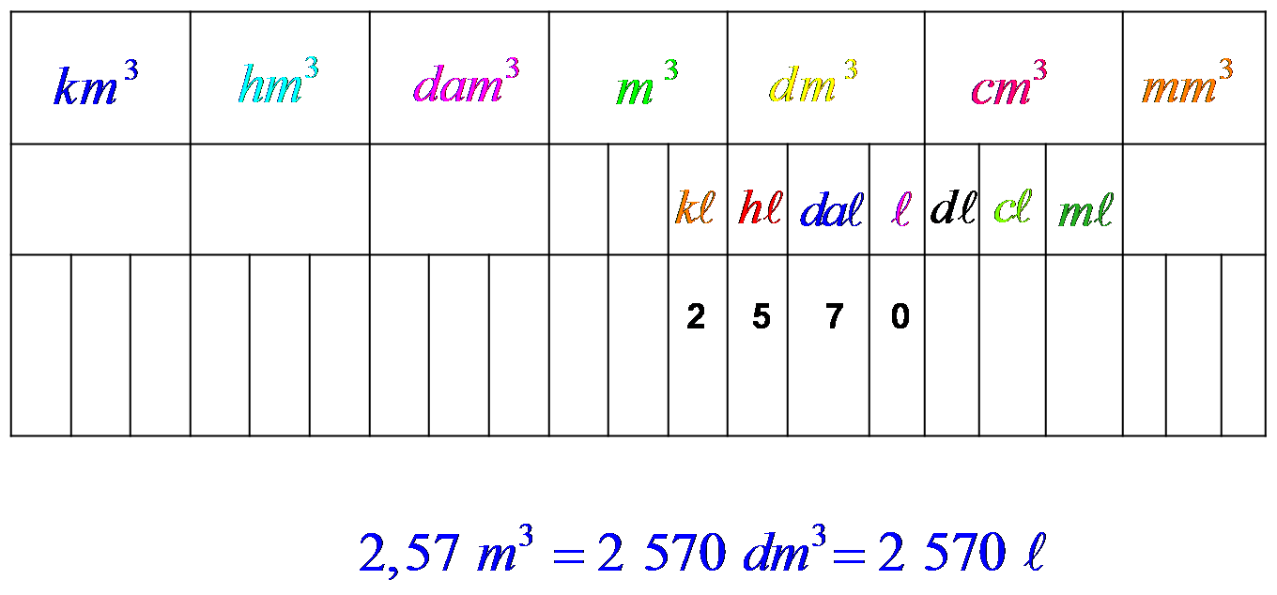

**⮈ لقياس حجم سائل بمخبارٍ مدرّجٍ نسكب السائل في المخبار وننظر إلى مستوى تقعّر سطح السائل وإلى التدريج الذي يقابله.**

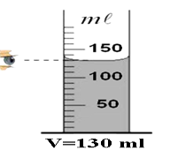

**⦿ تعيين حجم جســــــــم صلب منتظم الشكل.**

**⮈ للوصول إلى حجم أي جسم صلب منتظم تقاس أبعاده، ثم يتـــــــــــم تعويضها في قانون رياضي، كل حسب شكله الهندسي.**

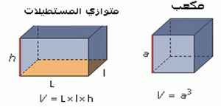

**⦿ تعيين حجم جســــــــم صلب غير منتظم الشكل.**

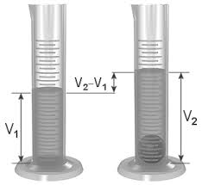

**⦿ التقويم التحصيلي: تمارين رقم 12،13،15 صفحة 21.**